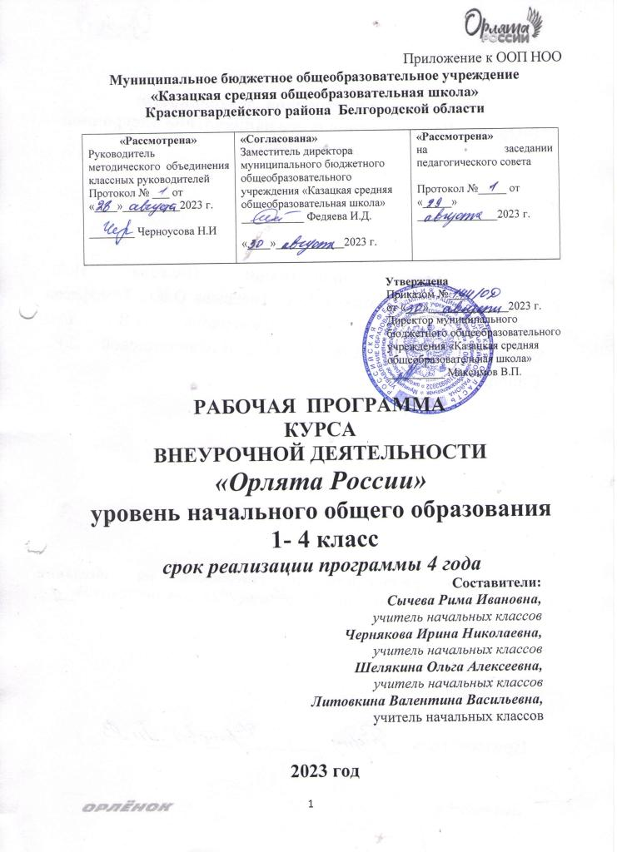

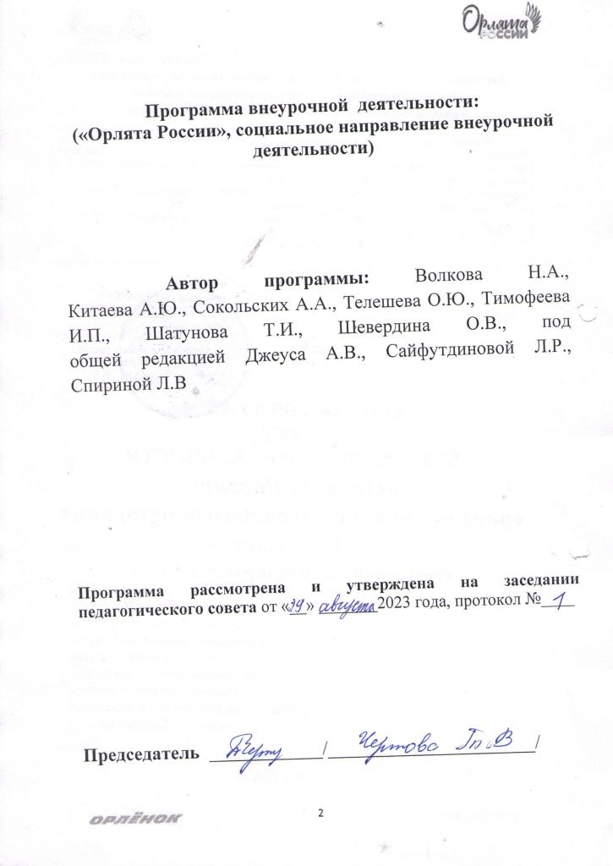

Пояснительная записка

Рабочая программа курса внеурочной деятельности «Орлята России» составлена Волковой Н.А.,
Китаевой А.Ю., Сокольских А.А., Телешевой О.Ю., Тимофеевой И.П., Шатуновой Т.И., Шевердиной О.В., под
общей редакцией Джеуса А.В., Сайфутдиновой Л.Р., Спириной Л.В. - Краснодар: Изд-во Новация, 2022г.

Данная программа соответствует ФГОС начального общего образования, планируемым результатам начального общего образования, программе воспитания и учебному плану МБОУ «Казацкая средняя общеобразовательная школа» и является приложением к ФООП НОО.

В авторскую программу изменения не внесены.

Программа рассчитана на 4 года (229 часов):
  - 1 класс – 25 часов (со второй четверти).
  - 2-4 класс – 68 часов.

В процессе занятий используются различные формы :
-репродуктивно-поисковые - с элементами нестандартных приемов;
-дифференцированно-групповая (организация групп обучающихся с различными учебными возможностями);
-индивидуализированная (обучающиеся выполняют задания, соответствующие их учебным возможностям).
Для более эффективной реализации программы «Орлята России» предлагается использовать различные формы занятий: беседы, экскурсии, игры, викторины, встречи со старожилами, праздники, работа в музее.

1. Результаты освоения курса внеурочной деятельности

Предполагаемые результаты курса.
Целевые ориентиры результатов участия и освоения младшими школьниками содержания учебно-методического комплекса программы «Орлята России» определены в соответствии с ФГОС, основными направлениями воспитания, зафиксированными в Примерной рабочей программе воспитания и основываются на российских базовых национальных ценностях.
По итогам участия в программе «Орлята России в течение учебного года» младший школьник:
  - понимает важность социально-значимых ценностей Программы (понимает сопричастность к истории родного края, своей Родины — России, Российского государства; осознаёт принадлежность к своему народу и общности граждан России; понимает значение государственных символов; уважает духовно- нравственную культуру своей семьи, народа; понимает ценность человеческой жизни, ценность родного языка, русского языка; сознаёт и принимает свою половую принадлежность, соответствующие ей психофизические и поведенческие особенности с учётом возраста; ориентирован на физическое развитие с учётом возможностей здоровья, занятия физкультурой и спортом; сознаёт ценность труда в жизни человека, семьи, общества; понимает ценность природы, зависимость жизни людей от природы, влияние людей на природу, окружающую среду);
  - применяет в жизни позитивный опыт, полученный в результате участия в различных видах внеурочной деятельности (принимает участие в жизни класса, общеобразовательной организации в доступной по возрасту социально значимой деятельности; умеет оценивать поступки с позиции их соответствия нравственным нормам, осознаёт ответственность за свои поступки; проявляет стремление к самовыражению в разных видах художественной деятельности, искусстве; владеет основными навыками личной и общественной гигиены, безопасного поведения в быту, природе, обществе; проявляет интерес к разным профессиям; участвует в различных видах доступного по возрасту труда, трудовой деятельности; проявляет любовь и бережное отношение к природе, неприятие действий, приносящих вред природе, особенно живым существам; имеет первоначальные навыки наблюдений, систематизации и осмысления опыта в естественнонаучной и гуманитарной областях знаний);
  - демонстрирует социально-значимую активность в социуме (демонстрирует уважение к государственной символике России, своего региона, местам почитания героев и защитников Отечества); первоначальные навыки общения с людьми разных народов, вероисповеданий; во взаимодействии с окружающими доброжелателен, проявляет сопереживание, готовность оказывать помощь, выражает неприятие поведения, причиняющего физический и моральный вред другим людям, уважает старших; бережно относится к физическому здоровью, соблюдает основные правила здорового и безопасного для себя и других людей образа жизни, в том числе в информационной среде, проявляет интерес к чтению; проявляет уважение к труду, людям труда, демонстрирует бережное отношение к результатам труда; придерживается в своей деятельности экологических норм; выражает познавательные интересы, активность, любознательность и самостоятельность в познании, демонстрирует в деятельности и повседневном общении интерес и уважение к научным знаниям, науке).

2. Содержание курса внеурочной деятельности с указанием форм организации и видов деятельности
1 класс (25 занятий)
- Трек «Орлёнок – Эрудит» –2 занятия
Ценности, значимые качества трека: познание
Символ трека – конверт-копилка
Трек «Орлёнок – Эрудит» занимает первый месяц второй четверти. Именно к этому времени учебный процесс и все связанные с ним новые правила жизнедеятельности становятся для первоклассника более понятными. Данный трек позволит, с одной стороны, поддержать интерес к процессу получения новых знаний, с другой стороны, познакомить обучающихся с разными способами получения информации.

- Трек «Орлёнок – Доброволец» – 3 занятий
Ценности, значимые качества трека: милосердие, доброта, забота.
Символ трека – Круг Добра
Реализация трека проходит для ребят 1-х классов осенью, но его тематика актуальна круглый год. Важно, как можно раньше познакомить обучающихся с понятиями «доброволец», «волонтёр», «волонтёрское движение». Рассказывая о тимуровском движении, в котором участвовали их бабушки и дедушки, показать преемственность традиций помощи и участия. В решении данных задач учителю поможет празднование в России 5 декабря Дня Волонтёра.

- Трек «Орлёнок – Мастер» – 3 занятий
Ценности, значимые качества трека: познание
Символ трека – Шкатулка мастера
В рамках данного трека дети знакомятся с тезисом, что можно быть мастерами в разных сферах деятельности, в разных профессиях. Сроки реализации трека «Орлёнок – Мастер» поделены на два временных промежутка: во время первой части трека дети – активные участники Мастерской Деда Мороза: готовят класс и классную ёлку к новогоднему празднику / участвуют в новогоднем классном и школьном празднике. Вторая часть трека определена для знакомства с лучшими мастерами своего дела и различных профессий (на уровне региона или страны); посещений мест работы родителей-мастеров своего дела, краеведческих музеев и пр.

- Трек «Орлёнок – Спортсмен» – 5 занятий
Ценности, значимые качества трека: здоровый образ жизни
Символ трека – ЗОЖик (персонаж, ведущий здоровый образ жизни)
Время для реализации этого трека обусловлено необходимостью усилить двигательную активность детей, так как к середине учебного года накапливается определённая физическая и эмоциональная усталость от учебной нагрузки. Надеемся, что дополнительные физкультурно-оздоровительные мероприятия, в том числе, позволят снизить заболеваемость детей, что актуально в зимний период.

- Трек «Орлёнок – Хранитель исторической памяти» – 2 занятия
Ценности, значимые качества трека: семья, Родина
Символ трека – альбом «Мы - хранители»
В рамках трека происходит ценностно-ориентированная деятельность по осмыслению личностного отношения к семье, Родине, к своему окружению и к себе лично. Ребёнок должен открыть для себя значимость сохранения традиций, истории и культуры своего родного края через понимание фразы «Я и моё дело важны для Родины». Основная смысловая нагрузка трека: Я – хранитель традиций своей семьи, Мы (класс) – хранители своих достижений, Я/Мы – хранители исторической памяти своей страны. Решению задач трека способствует празднование Дня защитника Отечества, Международного женского дня и других праздников.

- Трек «Орлёнок – Эколог» – 5 занятий
Ценности, значимые качества трека: природа, Родина
Символ трека – Рюкзачок эколога
Погодные условия в момент реализации трека «Орлёнок – Эколог» позволяют проводить мероприятия за пределами здания школы с выходом на природу. Есть возможность использования природных материалов при изготовлении поделок, проведения акций с посадками деревьев, уборке мусора в рамках экологического субботника и пр.

- Трек «Орлёнок – Лидер» – 5 занятий
Ценности, значимые качества трека: дружба, команда
Символ трека – конструктор «Лидер»
Трек является завершающим в учебном году, подводящим итоги участия первоклассников в Программе. Основными задачами являются оценка уровня сплочённости класса, приобретённых ребёнком знаний и опыта совместной деятельности в классе как коллективе.

2 класс (63 часа)
Трек «Орлёнок – Лидер» – 9 занятий
Ценности, значимые качества трека: дружба, команда
Символ трека – конструктор «Лидер»
В процессе реализации данного трека дети приобретают опыт совместной деятельности, что является необходимым в начале учебного года. Педагог может увидеть уровень сплочённости классного коллектива, сформировать детские микрогруппы для приобретения и осуществления опыта совместной деятельности и чередования творческих поручений.

Трек «Орлёнок – Эрудит» – 9 занятий
Ценности, значимые качества трека: познание
Символ трека – Конверт-копилка
Трек «Орлёнок – Эрудит» занимает первый месяц второй четверти, которая отличается наличием различных олимпиад, интеллектуальных конкурсов, конференций и т.п.
– в этот период дети знакомятся с разными способами получения информации, что необходимо для их успешной деятельности, в том числе познавательной. Именно в этот период учебного года у детей отмечается высокая мотивация и интерес к учёбе.

Трек «Орлёнок – Мастер» – 9 занятий
Ценности, значимые качества трека: познании
В рамках данного трека дети знакомятся с пониманием того, что можно быть мастерами в разных сферах деятельности, в разных профессиях. Сроки реализации трека
«Орлёнок-Мастер» поделены на два временных промежутка: во время первой части трека дети готовят новогодний спектакль, концерт или представление, вторая часть трека определена для знакомства с лучшими мастерами своего дела (на уровне региона или страны).

Трек «Орлёнок – Доброволец» – 9 занятий
Ценности, значимые качества трека: милосердие, доброта, забота
Символ трека – круг Добра
Символ трека – шкатулка Мастера
Тематика данного трека актуальна круглый год. Проведение трека в данный временной период можно рассматривать, как эмоциональный пик всей Программы. Это создаст и поддержит общее настроение добра, взаимопонимания, удовлетворённости не только в рамках трека, но и в обычной жизнедеятельности детей. Учитель может обращаться
к имеющемуся социальному опыту детей в любое время учебного года.
Трек «Орлёнок – Спортсмен» – 9 занятий
Ценности, значимые качества трека:
здоровый образ жизни
Символ трека - чек-лист
Время для реализации этого трека обусловлено необходимостью усилить двигательную активность детей, так как к середине учебного года накапливается определённая физическая и эмоциональная усталость от учебной нагрузки. Надеемся, что дополнительные физкультурно-оздоровительные мероприятия в том числе позволят снизить заболеваемость детей, что актуально в зимний период.

Трек «Орлёнок – Эколог» – 9 занятий
Ценности, значимые качества трека: природа, Родина
Символ трека – рюкзачок Эколога
Погодные условия в момент реализации трека «Орлёнок – Эколог» позволяют проводить мероприятия за пределами здания школы с выходом на природу. Есть возможность использования природных материалов при изготовлении поделок, проведения акций с
посадками деревьев, уборке мусора в рамках экологического субботника.

Трек «Орлёнок – Хранитель исторической памяти» – 9 занятий
Ценности, значимые качества трека: семья, Родина
Символ трека – альбом «Мы – хранители»
Данный трек является логическим завершением годового цикла Программы. В рамках трека происходит ценностно-ориентированная деятельность по осмыслению личностного отношения к семье, Родине, к своему окружению и к себе лично. Ребёнок должен открыть для себя и принять значимость сохранения традиций, истории и культуры своего родного края.
Основная смысловая нагрузка трека:
Я – хранитель традиций своей семьи.
Мы (класс) – хранители своих достижений.
Я/Мы – хранители исторической памяти своей страны.

3-4 класс (63 часа)
Трек «Орлёнок – Лидер» – 9 занятий
Ценности, значимые качества трека: дружба, команда
Символ трека – конструктор «Лидер»
В процессе реализации данного трека дети приобретают опыт совместной деятельности, что является необходимым в начале учебного года. Педагог может увидеть уровень сплочённости классного коллектива в начале учебного года, сформировать детские микрогруппы для приобретения и осуществления опыта чередования творческих поручений.

Трек «Орлёнок – Эрудит» – 9 занятий
Ценности, значимые качества трека: познание
Символ трека – конверт-копилка
Трек «Орлёнок-Эрудит» занимает первый месяц второй четверти, которая отличается высоким содержанием различных интеллектуальных олимпиад, конкурсов, конференций и т.п. – в этот период дети знакомятся с разными способами получения информации, что необходимо для их успешной деятельности, в том числе познавательной. Именно в этот
период учебного года у детей отмечается наиболее высокая мотивация и интерес к учёбе.

Трек «Орлёнок – Мастер» – 9 занятий
Ценности, значимые качества трека: познание
Символ трека – шкатулка Мастера
В рамках данного трека детей знакомят с тезисом, что можно быть мастерами в разных сферах деятельности, в разных профессиях. Сроки реализации трека «Орлёнок-Мастер» поделены на два временных промежутка: во время первой части трека дети готовят новогодний спектакль, концерт или представление, вторая часть трека определена для знакомства с лучшими мастерами своего дела (на уровне региона или страны).

Трек «Орлёнок – Доброволец» – 9 занятий
Ценности, значимые качества трека: милосердие, доброта, забота
Символ трека – круг Добра
Тематика данного трека актуальна круглый год. Проведение трека в данный временной период можно рассматривать, как эмоциональный пик всей Программы. Это создаст и поддержит общее настроение добра, взаимопонимания, удовлетворённости не только в рамках трека, но и в обычной жизнедеятельности детей. Учитель может обращаться к имеющемуся социальному опыту детей в течение всего учебного года.

Трек «Орлёнок – Спортсмен» – 9 занятий
Ценности, значимые качества трека:
здоровый образ жизни
Символ трека – чек-лист
Время для реализации этого трека обусловлено необходимостью усилить двигательную активность детей, так как к середине учебного года накапливается определённая усталость, вызванная гиподинамическим кризисом и учебной нагрузкой. Надеемся, что дополнительные физкультурно-оздоровительные мероприятия позволят снизить заболеваемость детей, что актуально в зимний период.

Трек «Орлёнок – Эколог» – 9 занятий
Ценности, значимые качества трека: природа, Родина
Символ трека – рюкзачок Эколога
Погодные условия в момент реализации трека «Орлёнок – Эколог» позволяют проводить мероприятия за пределами здания школы с выходом на природу. Есть возможность использования природных материалов при изготовлении поделок, проведения акций с посадками деревьев, уборке мусора в рамках экологического субботника.

Трек «Орлёнок – Хранитель исторической памяти» – 9 занятий
Ценности, значимые качества трека: семья, Родина
Символ трека – альбом «Мы – хранители»
Данный трек является логическим завершением годового цикла Программы. В рамках трека происходит ценностно-ориентированная деятельность по осмыслению ребёнком личностного отношения к семье, Родине, к своему окружению и к себе лично. Ребёнок должен открыть для себя и принять значимость сохранения традиций, истории и культуры своего родного края, через понимания фразы «Я и моё дело важны для Родины».

3. Тематическое планирование с учетом рабочей программы воспитания с указанием количества часов, отводимых на освоение каждого модуля
Тематическое планирование внеурочной деятельности «Основы функциональной грамотности: читаем, считаем, наблюдаем» составлено с учетом рабочей программы воспитания. Воспитательный потенциал данного курса обеспечивает реализацию следующих целевых приоритетов воспитания обучающихся НОО:
1. Создание благоприятных условий для развития читательской, информационной и социальной грамотности младших школьников.
2. Развитие эмоционального, творческого, литературного, интеллектуального потенциала ребенка.
3. Решение проблемы нравственно-этического воспитания, это и труд, и творчество, и новые открытия, и удовольствие, и самовоспитание.
- Воспитывать в детях любовь к добру, к благородным, бескорыстным поступкам, к природе, науке и искусству.
- Поселить в детях сознание солидарности каждого отдельного человека с родиной, человечеством и желание быть им полезным
Календарно-тематическое планирование 1 класс
Срок проведения | Тема | Количество  часов
Подготовительный этап к участию в Программе
сентябрь | Игровая программа «Играй, узнавай,  найди друзей в классе» | 1
сентябрь | «Мы будем друзьями в классе» | 1
октябрь | «Волшебные слова дружбы» | 1
октябрь | «Правила настоящих друзей» | 1
8-9 ноября | Вводный Орлятский урок | 1
«Орлёнок – Эрудит»
11 ноября | «Кто такой эрудит?» | 1
18 ноября | «Всезнайка» | 1
«Орлёнок – Доброволец»
29 ноября | «От слова к делу» | 1
2 декабря | «Спешить на помощь безвозмездно» | 1
9 декабря | «Доброволец – это доброе сердце» | 1
«Орлёнок – Мастер»
20 декабря | «Мастерская Деда Мороза …» | 1
10 января | «Классная ёлка» | 1
13 января | «Новогоднее настроение | 1
«Орлёнок – Спортсмен»
24 января | «Утро мы начнём с зарядки» | 1
27 января | «Сто затей для всех друзей | 1
31 января | «Весёлые старты» | 1
3 февраля | «Самые спортивные ребята моей  школы» | 1
8 февраля | «Азбука здоровья» | 1

«Орлёнок – Хранитель исторической памяти»
21 февраля | «Орлёнок – хранитель исторической  памяти» | 1
28 февраля | «Поход в музей» | 1
«Орлёнок – Эколог»
14 марта | «ЭКОЛОГиЯ» | 1
17 марта | «Каким должен быть настоящий  эколог?» | 1
4 апреля | «В гости к природе» | 1
7 апреля | «Мы друзья природе» | 1
11 апреля | «Орлята – экологи» | 1
«Орлёнок – Лидер»
14 апреля | «Лидер – это…» | 1
18 апреля | «Я хочу быть лидером!» | 1
21 апреля | «С командой действую!» | 1
25 апреля | «Как становятся лидерами?» | 1
28 апреля | «Мы дружный класс» | 1
Подведение итогов
1-25 мая | Подведение итогов участия в  Программе в текущем учебном году | 1
ИТОГО: |  | 41

Календарно-тематическое планирование 2 класс
Срок проведения | Тема | Количество  часов
Старт Программы
сентябрь | Вводный «Орлятский урок» | 1
«Орлёнок – Лидер»
октябрь | «Лидер – это…» | 1
октябрь | «Я могу быть лидером» | 1
октябрь | «Как стать лидером?» | 1
октябрь | «С командой действовать готов!» | 1
октябрь | «Верёвочный курс» | 1
октябрь | «КЛАССный выходной» | 1
октябрь | «Встреча с тем, кто умеет вести за  собой» | 2
октябрь | «Мы дружный класс!» | 1
«Орлёнок – Эрудит»
ноябрь | «Кто такой эрудит?» | 1

ноябрь | «Я – эрудит, а это значит…» | 1
ноябрь | «Развиваемся, играя!» | 1
ноябрь | «ВоображариУМ» | 1
ноябрь | «Могу быть изобретателем» | 1
ноябрь | КТД «Что такое? Кто такой?» | 1
ноябрь | Встреча с эрудитом «Хотим всё  знать» | 2
ноябрь | Итоги трека «На старте новых  открытий» | 1
«Орлёнок – Мастер»
декабрь | «Мастер – это…» | 1
декабрь | «Мастерами славится Россия» | 1
декабрь | «От идеи – к делу!» | 1
декабрь | «Город Мастеров» | 1
декабрь | «В гости к мастерам» | 1
декабрь | КТД «Классный театр» | 1
декабрь | «Мастер – это звучит гордо!» | 2
декабрь | «Путь в мастерство» – подводим  итоги | 1
Подведение промежуточных итогов
январь | Игра по итогам 3-х треков:  «Орлёнок – Эколог»  «Орлёнок – Эрудит»  «Орлёнок – Мастер» | 2
«Орлёнок – Доброволец»
январь | «От слова к делу» | 1
январь | «Спешить на помощь безвозмездно!» | 1
январь | КТД «Создай хорошее настроение» | 1
январь | «С заботой о старших» | 1
январь | КТД «Коробка храбрости» | 1
январь | КТД «Братья наши меньшие» | 1
январь | «Добровольцем будь всегда» | 2
январь | «Портрет добровольца» | 1
«Орлёнок – Спортсмен»
февраль | «Утро начинай с зарядки – будешь  ты всегда в порядке!» | 1
февраль | «Должен быть режим у дня» | 1
февраль | «О спорт, ты – мир!» | 1
февраль | «Сто затей для всех друзей» | 1
февраль | «Готовимся к спортивным  состязаниям» | 1
февраль | Спортивная игра «У рекордов наши | 1

 | имена»
февраль | «Быстрее! Выше! Сильнее!» | 2
февраль | «Азбука здоровья» | 1
«Орлёнок – Эколог»
март | «ЭКОЛОГиЯ» | 1
март | «Каким должен быть настоящий  эколог?» | 1
март | «Мой след на планете» | 1
март | «Что должен знать и уметь эколог?» | 1
март | «Восхищаемся красивым миром» | 1
март | «Экология на практике» | 1
март | Встреча с человеком, которого  можно назвать настоящим экологом | 2
март | «Шагая в будущее – помни о  планете» | 1
«Орлёнок – Хранитель исторической памяти»
апрель | «Орлёнок – Хранитель исторической  памяти» | 1
апрель | «Хранитель семейных традиций» | 1
апрель | «Я храню традиции семьи, а значит и  традиции страны» | 1
апрель | Кодекс «Орлёнка – Хранителя» | 1
апрель | «Знать, чтобы хранить» | 1
апрель | «Историческое чаепитие» | 1
апрель | «Расскажи мне о России» | 2
апрель | «Я – хранитель, мы – хранители» | 1
Подведение итогов
май | Подведение итогов участия в  Программе в текущем учебном году | 2
ИТОГО: |  | 68

Календарно-тематическое планирование 3-4 класс
Срок проведения | Тема | Количество  часов
Старт Программы
сентябрь | Вводный «Орлятский урок» | 1
«Орлёнок – Лидер»
октябрь | «Лидер – это…» | 1
октябрь | «Я могу быть лидером» | 1
октябрь | «В команде рождается лидер» | 1
октябрь | «КЛАССный выходной» | 1
октябрь | «От идеи – к делу» | 1

октябрь | КТД «Вместе мы сможем всё» | 1
октябрь | «Встреча с тем, кто умеет вести за  собой» | 2
октябрь | «Мы дружный класс!» | 1
«Орлёнок – Эрудит»
ноябрь | «Кто такой эрудит?» | 1
ноябрь | «Я – эрудит, а это значит…» | 1
ноябрь | «Игра – это полезно и интересно» | 1
ноябрь | «Эрудит – это широкий кругозор» | 1
ноябрь | «Твори! Выдумывай! Пробуй!» | 1
ноябрь | КТД «Играй, учись и узнавай» | 1
ноябрь | Встреча с эрудитом «Хотим всё  знать!» | 2
ноябрь | Итоги трека «На старте новых  открытий» | 1
«Орлёнок – Мастер»
декабрь | «Мастер – это…» | 1
декабрь | «Россия мастеровая» | 1
декабрь | «Город Мастеров» | 1
декабрь | «В гости к мастерам» | 1
декабрь | «От идеи – к делу!» | 1
декабрь | КТД «Мастер своего дела» | 1
декабрь | «Мастер – это звучит гордо!» | 2
декабрь | «Путь в мастерство» – подводим  итоги | 1
Подведение промежуточных итогов
январь | Игра по итогам 3-х треков:  «Орлёнок – Лидер»  «Орлёнок – Эрудит»  «Орлёнок – Мастер» | 2
«Орлёнок – Доброволец»
январь | «От слова к делу» | 1
январь | «Спешить на помощь безвозмездно!» | 1
январь | КТД «Создай хорошее настроение» | 1
январь | «С заботой о старших» | 1
январь | Подготовка КТД «От идеи к делу» | 1
январь | КТД «Подари улыбку миру!» | 1
январь | «Доброволец – это доброе сердце» | 2
январь | «Портрет добровольца» | 1
«Орлёнок – Спортсмен»
февраль | «Движение – жизнь!» | 1
февраль | «Основы ЗОЖ» | 1

февраль | «Мы гордимся нашими  спортсменами» | 1
февраль | «Сто затей для всех друзей» | 1
февраль | КТД «Спортивное» | 1
февраль | Спортивная игра «Книга рекордов» | 1
февраль | «Встреча-подарок» | 2
февраль | «Азбука здоровья» | 1
«Орлёнок – Эколог»
март | «ЭКОЛОГиЯ» | 1
март | «Страна экологии | 1
март | «Мой след на планете» | 1
март | КТД «Знаю, умею, действую» | 1
март | Экологический квест «Ключи  природы» | 1
март | Игра по станциям «Путешествие в  природу» | 1
март | Встреча с человеком, которого  можно назвать настоящим экологом | 2
март | «Шагая в будущее – помни о  планете» | 1
«Орлёнок – Хранитель исторической памяти»
апрель | «Орлёнок – Хранитель исторической  памяти» | 1
апрель | «Традиции моей страны» | 1
апрель | Кодекс «Орлёнка – Хранителя» | 1
апрель | «Знать, чтобы хранить» | 1
апрель | КТД «История становится ближе» | 1
апрель | КТД «Мы – хранители памяти» | 1
апрель | «Расскажи мне о России» | 2
апрель | «Мы – хранители» | 1
Подведение итогов
май | Подведение итогов участия в  Программе в текущем учебном году | 2
ИТОГО: |  | 68

